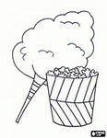 | А т а – а т а — э т о в а т а .
 | А т у – а т у — н а в а т у .
 | А т ы – а т ы — н е т у в а т ы .
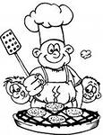 | Д а – д а – да - у Д и м ы е д а .
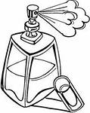 | Х и – х и – х и - у м а м ы д у х и .
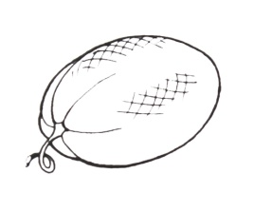 | Ч у – ч у – ч у - д ы н ю х о ч у .
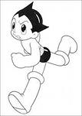 | Г и – г и – г и -- б ы с т р е е б е г и !
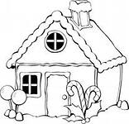 | О м а – о м а — б у д у д о м а .
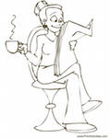 | О ф е – о ф е — у м а м ы к о ф е .
 | Ы н я – ы н я — у п а п ы д ы н я .
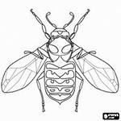 | У х а – у х а — в о н м у х а .
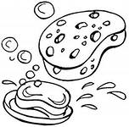 | Ы л о – ы л о — в о т м ы л о .
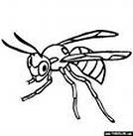 | С а – с а – са - в о н о с а .
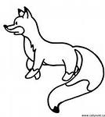 | С а – с а – са - т а м л и с а .
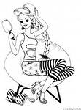 | С а – с а – са - у А н и к о с а .
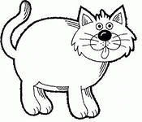 | С ы – с ы – сы - у к о т а у с ы .
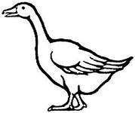 | С я – с я – ся - п а с у г у с я .
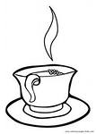 | С и – с и – си - ч а й н е с и .

